Часть 2
Цель: ознакомиться с методами поиска минимума функции n переменных в оптимизационных задачах без ограничений.

Вариант 23
a11 = 0.5
2*a12 = 0.5
A22 = 2.5
2*a13 = 0
2*a23 = -9.5
Метод сопряжённых направлений

Задание:
- Исследовать сходимость алгоритма, фиксируя точность определения минимума, количество итераций метода и количество вычислений минимизируемой функции в зависимости от задаваемой точности поиска. Результатом выполнения данного пункта должны быть выводы об объёме вычислений в зависимости от задаваемой точности и начального приближения.
- Визуализировать работу алгоритма: построить траекторию спуска и наложить эту траекторию на рисунок с линиями уровня минимизируемой функции.
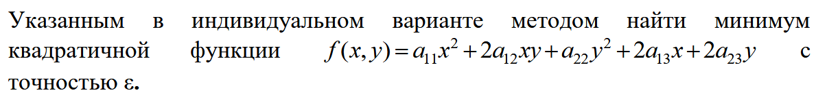

Таблицы с результатами проведённых исследований:
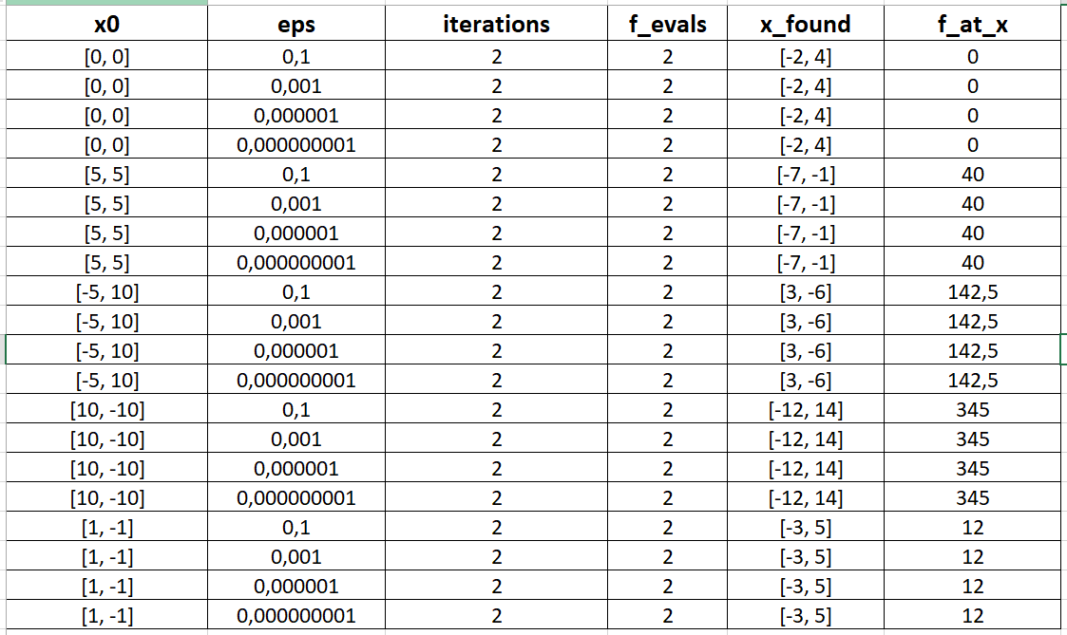

Выводы о сходимости метода сопряжённых направлений:
- При больших значениях ε (например, 10⁻¹) метод быстро завершает работу за 1–2 итерации, но точность найденной точки недостаточна, и значение функции отличается от истинного минимума.
- При уменьшении ε до 10⁻³, 10⁻⁶ и 10⁻⁹ число итераций почти не увеличивается, так как для квадратичной функции в двумерном пространстве метод сопряжённых направлений теоретически сходится не более чем за n шагов (в данном случае за 2 шага).
- Рост требуемой точности практически не влияет на количество итераций и вычислений функции.
- Для разных начальных приближений метод также сходится за то же число шагов, что подтверждает его независимость от выбора начальной точки (при условии, что матрица A положительно определена и задача корректна).
- Траектории движения к минимуму различаются: при дальних начальных точках траектория проходит более «длинный путь» в пространстве, но всё равно приходит к одной и той же точке минимума.

Преимущества метода:
- Быстрая сходимость: для квадратичных функций с положительно определённой матрицей A метод сходится за конечное число шагов, равное размерности задачи (n шагов).
- Независимость от начального приближения: всегда приходит к глобальному минимуму.
- Экономичность: число вычислений функции и итераций минимально по сравнению с градиентным спуском.

Недостатки метода:
- Метод рассчитан на квадратичные функции и может работать нестабильно или медленнее на сильно нелинейных функциях.
- Требует точного выполнения арифметики: в реальных вычислениях с округлениями при больших размерностях возможна потеря сопряжённости направлений и снижение эффективности.
- Для задач с шумом или неточной функцией пригодность метода ограничена.

Листинг программы:
import numpy as np
import pandas as pd
import matplotlib.pyplot as plt
import os

a11 = 0.5
two_a12 = 0.5
a12 = two_a12 / 2.0
a22 = 2.5
two_a13 = 0.0
a13 = two_a13 / 2.0
two_a23 = -9.5
a23 = two_a23 / 2.0

A = np.array([[a11, a12],
[a12, a22]], dtype=float)
b = np.array([a13, a23], dtype=float)

assert np.allclose(A, A.T), "Матрица A должна быть симметричной."

def raw_f(x):
x = np.asarray(x).reshape(2,)
return (A[0,0]*x[0]**2 + 2*A[0,1]*x[0]*x[1] +
A[1,1]*x[1]**2 + 2*b[0]*x[0] + 2*b[1]*x[1])

def grad(x):
x = np.asarray(x).reshape(2,)
return 2 * (A.dot(x) + b)

def conjugate_gradient_quadratic(x0, eps=1e-6, max_iter=100, count_function_calls=True):
x = np.asarray(x0, dtype=float).reshape(2,)
f_evals = 0

def f_counted(x_local):
nonlocal f_evals
if count_function_calls:
f_evals += 1
return raw_f(x_local)

g = grad(x)
r = -g
d = r.copy()
trajectory = [x.copy()]

f_initial = f_counted(x)
nit = 0

while nit < max_iter:
Ad = A.dot(d)
denom = d.dot(Ad)
if abs(denom) < 1e-20:
break
alpha = r.dot(r) / denom
x = x + alpha * d
trajectory.append(x.copy())
nit += 1

r_new = r - alpha * Ad
g_new = -r_new
if np.linalg.norm(g_new, ord=2) < eps:
f_final = f_counted(x)
return {
"x": x,
"fval": f_final,
"nit": nit,
"f_evals": f_evals,
"trajectory": np.array(trajectory)
}

beta = r_new.dot(r_new) / (r.dot(r))
d = r_new + beta * d
r = r_new
g = g_new

f_final = f_counted(x)
return {
"x": x,
"fval": f_final,
"nit": nit,
"f_evals": f_evals,
"trajectory": np.array(trajectory)
}

epsilons = [1e-1, 1e-3, 1e-6, 1e-9]
initial_points = [
np.array([0.0, 0.0]),
np.array([5.0, 5.0]),
np.array([-5.0, 10.0]),
np.array([10.0, -10.0]),
np.array([1.0, -1.0])
]

results = []
for x0 in initial_points:
for eps in epsilons:
out = conjugate_gradient_quadratic(x0, eps=eps, max_iter=100, count_function_calls=True)
results.append({
"x0": f"[{x0[0]:.3g}, {x0[1]:.3g}]",
"eps": eps,
"iterations": out["nit"],
"f_evals": out["f_evals"],
"x_found": f"[{out['x'][0]:.8g}, {out['x'][1]:.8g}]",
"f_at_x": out["fval"]
})

df = pd.DataFrame(results)
df = df[["x0", "eps", "iterations", "f_evals", "x_found", "f_at_x"]]

out_excel_path = "conjugate_gradient_results.xlsx"
df.to_excel(out_excel_path, index=False)
print("Таблица сохранена в", out_excel_path)
print(df)

vis_eps = 1e-6
plots_dir = "cg_plots"
os.makedirs(plots_dir, exist_ok=True)

x_star = -np.linalg.solve(A, b)

span = 6.0
x_vals = np.linspace(x_star[0] - span, x_star[0] + span, 300)
y_vals = np.linspace(x_star[1] - span, x_star[1] + span, 300)
X, Y = np.meshgrid(x_vals, y_vals)
Z = np.vectorize(lambda xx, yy: raw_f([xx, yy]))(X, Y)

for i, x0 in enumerate(initial_points):
out = conjugate_gradient_quadratic(x0, eps=vis_eps, max_iter=100, count_function_calls=False)
traj = out["trajectory"]

plt.figure(figsize=(6,5))
CS = plt.contour(X, Y, Z, levels=30)
plt.clabel(CS, inline=1, fontsize=8)
traj = np.array(traj)
plt.plot(traj[:,0], traj[:,1], marker='o')
plt.scatter([traj[0,0]], [traj[0,1]], marker='s')
plt.scatter([traj[-1,0]], [traj[-1,1]], marker='*')
plt.title(f"Trajectory (start={x0.tolist()}, eps={vis_eps})")
plt.xlabel("x")
plt.ylabel("y")
plt.axis('equal')
filename = os.path.join(plots_dir, f"trajectory_start_{i}.png")
plt.savefig(filename, dpi=200, bbox_inches='tight')
plt.close()

Вывод: в ходе лабораторной работы были получены практические навыки по минимизации функции с помощью метода сопряжённых направлений.

